***Lowell pro Šafrata team Bohumín***

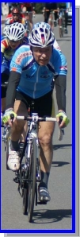

***a město Bohumín***

**pořádají**

**M**

**Memoriál**

**J Jana Ferdyna**

Rozpis silničního cyklistického závodu

pořádaného jako

**2. závod FORCE – SPAC  2017**

**Technický**

**pořadatel**

**SK Šafrata Bohumín – oddíl cyklistiky**

**s finanční výpomocí Města Bohumín**

**Termín závodu** **1. 5. 2017**

**závodu**              **Restaurace u Bystroňů v Dolní Lutyni – Neradu**

**Kancelář**

**Přihlášky** **v kanceláři závodu od 9h s ukončením 15 minut před startem**

**kategorie**

**Ředitel závodu** **Galuška Tomáš, galuska@atrio-interier.cz tel. 605 264 252**

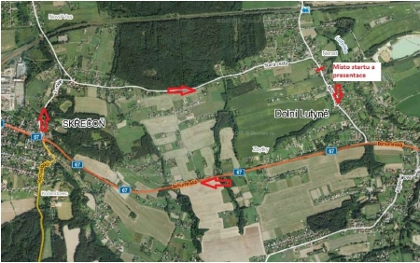

**Hlavní** **rozhodčí**

**Trasa závodu**

**Glogar Petr**

**na bohumínskolutyňském okruhu 7,1 km** (viz plánek)

**závod je vypsán na 1hodinu u kategorie E,ŽA a ŽB.**

**u kat. A,B,C,D,M je závod vypsán na 2 hodiny.**

**Počet kol bude určen dle rychl. prům.**

**kategorie A,B 12kol + dojezd délka závodu 85km**

**kategorie C,D,M 10kol + dojezd délka závodu 72km**

**kategorie E,ŽA,ŽB 6kol + dojezd délka závodu 43 km**

**Cíl závodů :** U školy přibližně 500m od místa startu ve směru jízdy.

**Časový plán  : (plán může být aktualizován dle potřeby pořadatelů)**

|  |  |
| --- | --- |
| 10:00 hod. | - kategorie E (60 a více let)  - kategorie ŽA (15-34 let)  - kategorie ŽB (35 a více let) |
|  |  |
| 12:00 hod  11:45 hod. | Vyhlášení výsledků kategorií E,ŽA a ŽB  - kategorie C (40-49 let) |
|  | - kategorie D (50-59 let) |
| 13:45 hod.  14:00 hod. | - kategorie M (15-18 let)  Vyhlášení výsledků kategorií C,D a M  - kategorie A (19-29 let) |
|  | - kategorie B (30-39 let) |
|  |  |
| 16,20 hod. | Vyhlášení výsledků kategorií A a B |

|  |
| --- |
| Důležité: Časy startů jsou orientační. Další kategorie budou startovat ihned po dojetí předchozí kategorie. Buďte tedy připraveni v místě startu už 15 min. před startem. Jsme limitováni městskou policií, která zajišťuje ,,kruhový objezd ve Škřečoni“ !!! |
|  |
| Startovné : 180,- Kč majitelé licencí SPAC  230,- Kč ostatní příchozí bez licence |
|  |
| Startovné zahrnuje:   * drobné občerstvení * měření výsledků čipovou technologií |
|  |
| Ceny: - pro tři nejúspěšnější v každé kategorii poháry |
|  |
| Různé:   * závodí se podle tohoto rozpisu a pravidel SPAC * závod je určen všem zájemcům o cyklistiku, takže není nutné být držite lem licence SPAC, ČSC apod., neregistrovaní účastníci však vyplní „čestné prohlášení“, které bude k dispozici u prezentace. * závod řídí rozhodčí, který bude v prostoru cíle. Dbejte tedy pouze pokynům rozhodčího. * V cílovém prostoru taktéž bude číselník se zbývajícím počtem kol do cíle. Taktéž bude zvoněno do závěrečného kola. Čas závodu hodina či dvě hodiny je orientační a může skončit 5 min. před a nebo 5 min. po uplynutí času závodu. * pořadatelé si vyhrazují právo nutných změn tohoto rozpisu. * pořadatelé nenesou žádnou zodpovědnost za škody účastníkům vzniklé, nebo jimi způsobené. * Upozornění : Vzhledem k tomu, že se závod jede za plného silničního provozu, jsou závodníci povinni řídit se ustanoveními Zákona č. 361/2000 Sb. a Vyhlášky č. 341/2002 Sb. Dále upozorňujeme závodníky jiných kategorii kteří v dané chvíli nezávodí, aby nepřejížděli v cílovém prostoru kolem rozhodčího, aby nedošlo k ovlivňování probíhajícího závodu. Tento závodník může být následně diskvalifikován bez náhrady na vrácení startovného. |
|  |
| Zdravotní zabezpečení : nemocnice Bohumín |
|  |
| [**safrata.cyklo@centrum.cz**](mailto:safrata.cyklo@centrum.cz)  [www.safrata.7x.cz](http://www.safrata.7x.cz)  Rozpis schválen 11.4.2017  Kempný Karel  Rostislav Šafrata Galuška Tomáš  předseda SK ředitel závodu  603 203040  **Sponzoři závodu:** |
| **logo-lowellwww.lowellpro.cz** |
|  |
| weu_logo_3d |